Чи зобов’язані СГ застосовувати РРО або ПРРО при здійсненні розрахунків у безготівковій формі через установи банку?

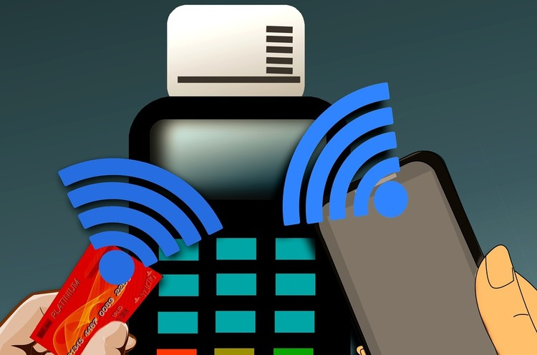

Головне управління ДПС у Харківській області повідомляє, що відповідно до п. 1 ст. 3 Закону України від 06 липня 1995 року № 265/95-ВР «Про застосування реєстраторів розрахункових операцій у сфері торгівлі, громадського харчування та послуг» із змінами та доповненнями (далі – Закон № 265) суб’єкти господарювання, які здійснюють розрахункові операції в готівковій та/або в безготівковій формі (із застосуванням електронних платіжних засобів, платіжних чеків, жетонів тощо) при продажу товарів (наданні послуг) у сфері торгівлі, громадського харчування та послуг, а також операції з приймання готівки для подальшого її переказу зобов’язані проводити розрахункові операції на повну суму покупки (надання послуги) через зареєстровані, опломбовані у встановленому порядку та переведені у фіскальний режим роботи реєстратори розрахункових операцій (далі – РРО) або через зареєстровані фіскальним сервером контролюючого органу програмні РРО (далі – ПРРО) зі створенням у паперовій та/або електронній формі відповідних розрахункових документів, що підтверджують виконання розрахункових операцій, або у випадках, передбачених Законом № 265, із застосуванням зареєстрованих у встановленому порядку розрахункових книжок (далі – РК).
Згідно з п. 1.4 глави 1 Інструкції про безготівкові розрахунки в Україні в національній валюті, затвердженої постановою Правління Національного банку України від 21 січня 2004 року № 22 із змінами та доповненнями, безготівкові розрахунки – це перерахування певної суми коштів з рахунків платників на рахунки отримувачів коштів, а також перерахування банками за дорученням підприємств і фізичних осіб коштів, унесених ними готівкою в касу банку, на рахунки отримувачів коштів. Ці розрахунки проводяться банком на підставі розрахункових документів на паперових носіях чи в електронному вигляді.
Відповідно до п. 12 ст. 9 Закону № 265 РРО та/або ПРРО та РК не застосовуються якщо в місці отримання товарів (надання послуг) операції з розрахунків у готівковій формі не здійснюються (склади, місця зберігання товарів, оптова торгівля тощо).
Отже, при здійсненні розрахункових операції в готівковій та/або в безготівковій формі (із застосуванням електронних платіжних засобів, платіжних чеків, жетонів тощо) застосування РРО або ПРРО є обов’язковим.
При здійсненні розрахунків у безготівковій формі через установи банку РРО або ПРРО не застосовується.

